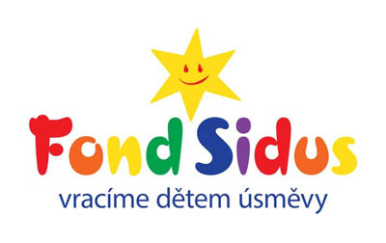

uděluje certifikát dárce za pomoc při Veřejné  
sbírce S-MHMP/958815/2012 Fondu Sidus,  
o.p.s. Výnos ze sbírky je určen na vybavení   
dětských zdravotnických zařízení - Pediatrické  
kliniky UK 2. LF v Praze Motole, Dětské Kliniky  
FN v Olomouci a na pomoc individuálním   
pacientům.

Základní škola a Mateřská škola   
Školní 27, Senohraby, 251 66

vydaný dne 10.12.2013 12:02

